МГТУ им. Н.Э. Баумана

Дисциплина “Основы Электроники”

Лабораторный практикум №7 по теме “Исследование характеристик полевого транзистора в программе Microcap”

Работу выполнила: Мищенко Маргарита Всеволодовна

группа ИУ7-35Б

вариант №15

|  |  |  |
| --- | --- | --- |
| С управл.  p – n переходом (NJFET) | n – МОП (NMOS) | p – МОП (PMOS) |
| 2N3822 | IRF531 | IRF9532 |

Эксперимент 7

Характеристики полевого транзистора

Для исследования передаточной и выходных характеристик транзистора с управляющим p – n – переходом (JFET) использовалась следующая схема:

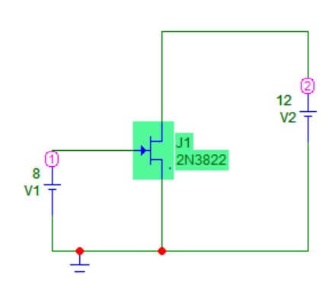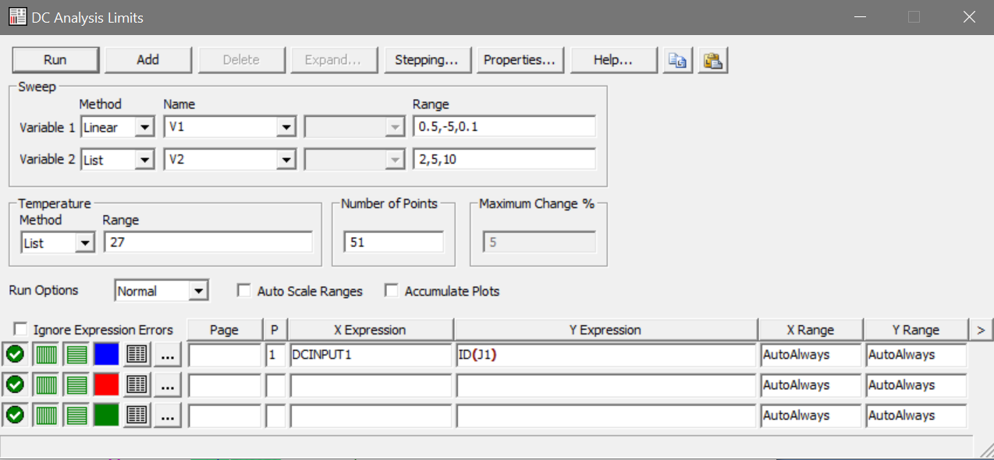 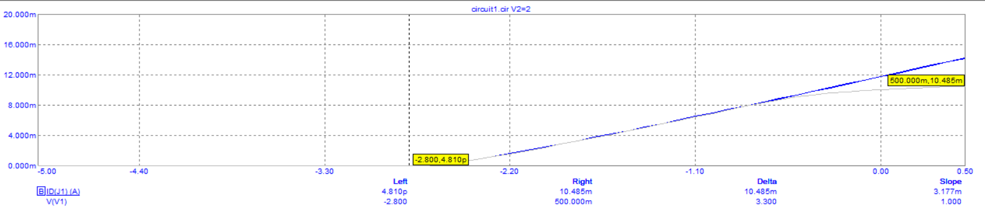 По графику можно определить напряжение отсечки (минимальное значение абсциссы):

Uотс = -2.8 В.

Для разного значения Uси будут различные значения начального тока стока (такой ток, при котором Uзи = 0).

Рассчитаем максимальную крутизну транзистора: 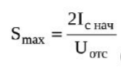

Uotc = -2.8 B

Uси = 2, Iснач = 10.485 m,

Smax = 2 * 10.485 m / 2.8 = 7.489 m

Uси = 5, Iснач = 14.205 m,

Smax = 2 * 14.205 m / 2.8 = 10.146 m

Uси = 10, Iснач = 14.286 m,

Smax = 2 * 14.286 m / 2.8 = 10.204 m

Для исследования передаточной и выходных характеристик NMOS транзистора использовалась следующая схема:

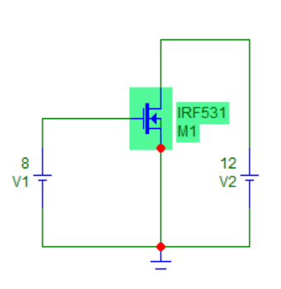 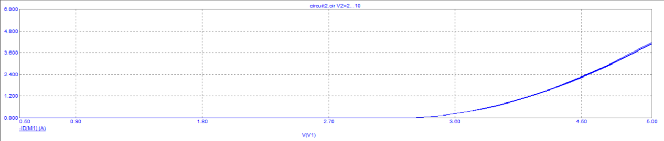 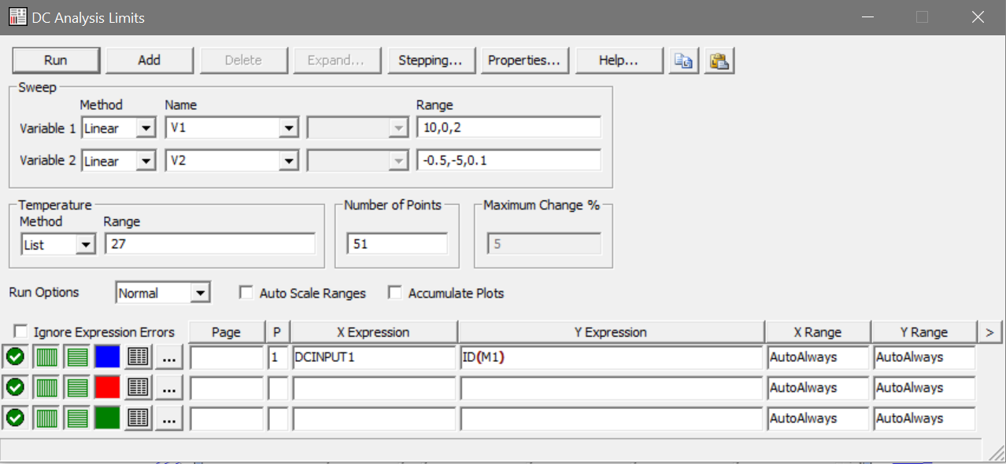 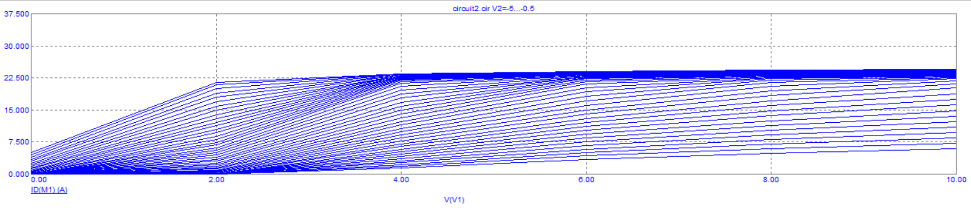

Примерно от 0 до 2 – крутая область, за ней – область насыщения.

Для исследования передаточной и выходных характеристик PMOS транзистора использовалась следующая схема:

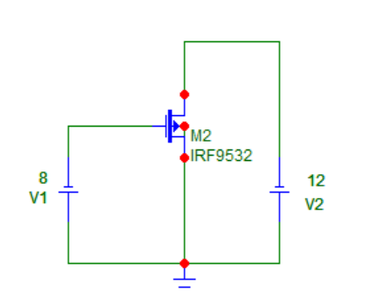 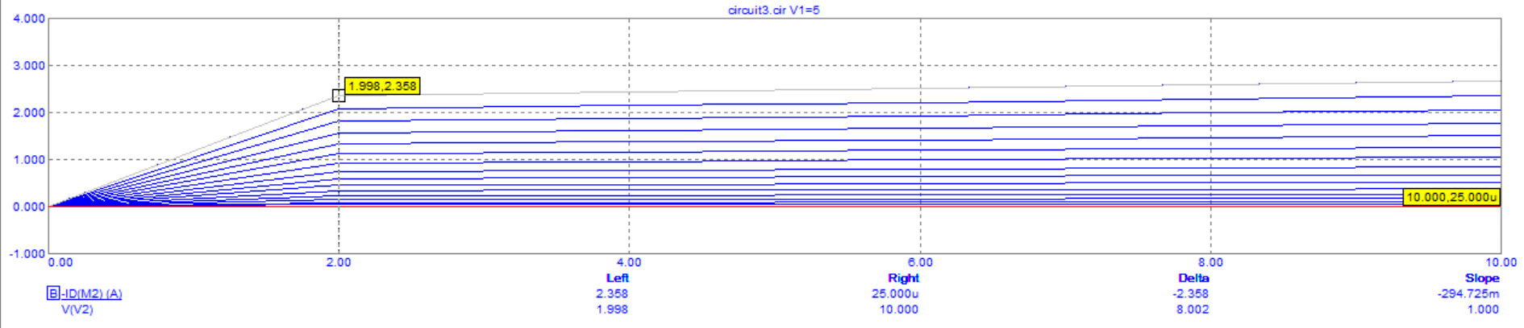

Крутая область примерно от 0 до 1.998, область насыщения примерно начиная с 1.998.

JFET схема с общим истоком и цепью автосмещения:

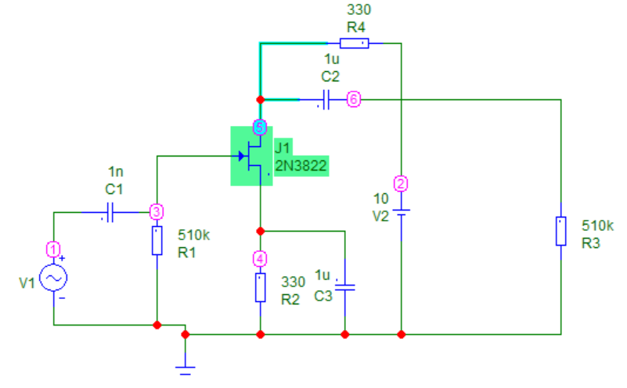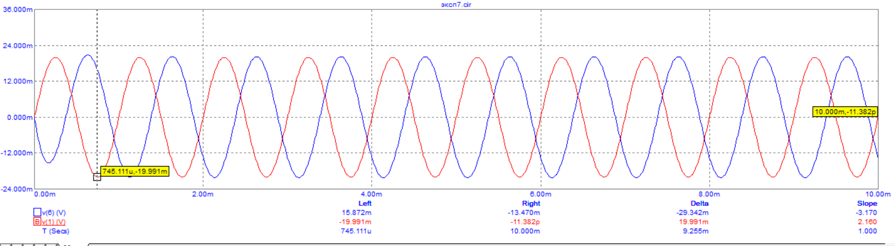 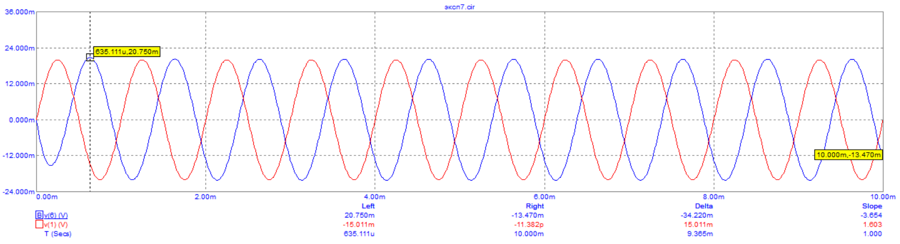Выходной сигнал обозначен синим цветом, его амплитуда составляет 2.318 mВ. Коэффициент усиления по напряжению равен отношению амплитуд входного и выходного напряжения: K = 20.750 / 19.991 = 1.038

Эксперимент 8

Полевой транзистор в импульсном режиме 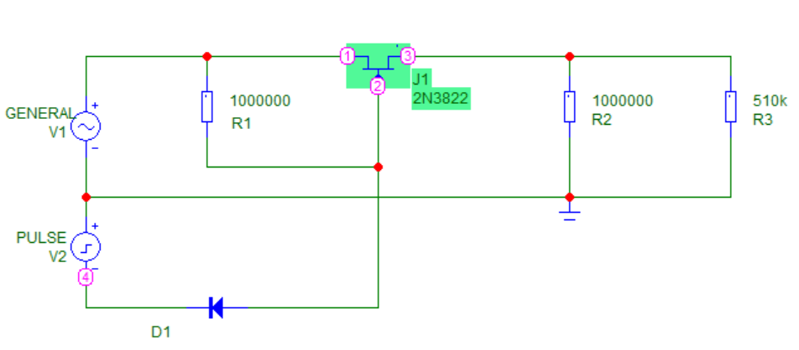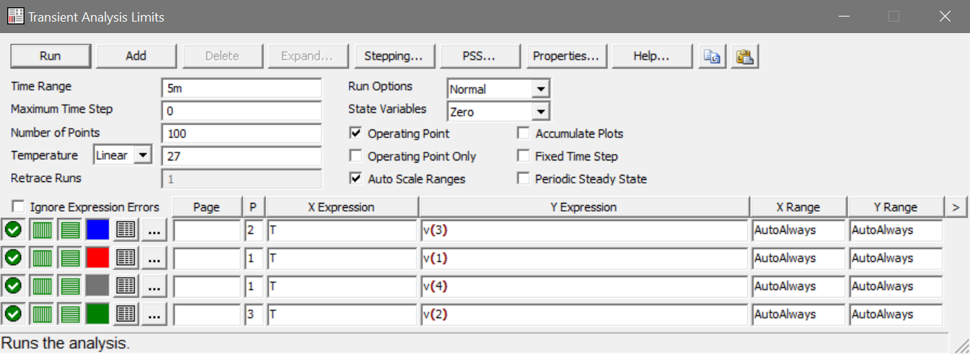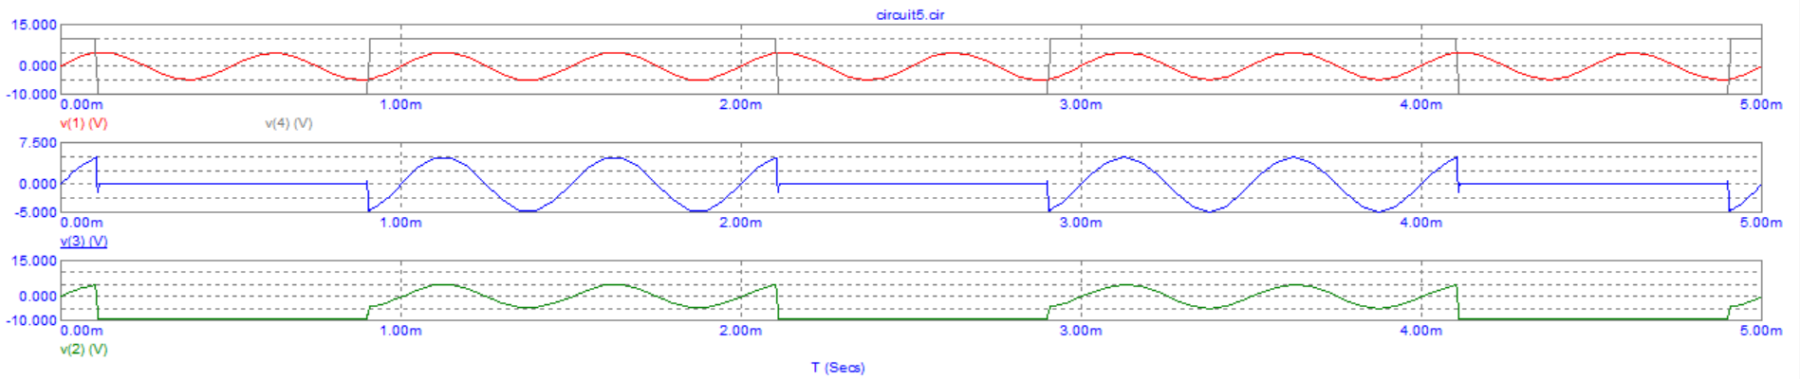Открытие ключа при управляющем напряжении равном 10, закрытие при достижении управляющим напряжением минимума -10. При этом входное напряжение при открытии диода -4.674, а при закрытии: 3.845. Амплитуда выходного сигнала при открытом ключе примерно равна 4.797, а при закрытом состоянии 0. Выброс выходного напряжения при переключении ключа 4.634.

Эксперимент 9

Инвертор на основе КМОП ключа

Для исследования быстродействия инвертора была использована следующая схема на комплементарной паре:

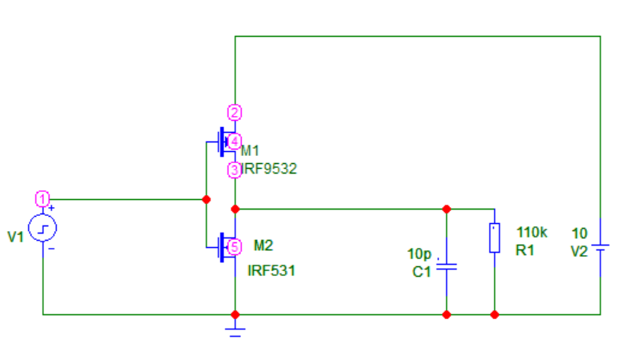 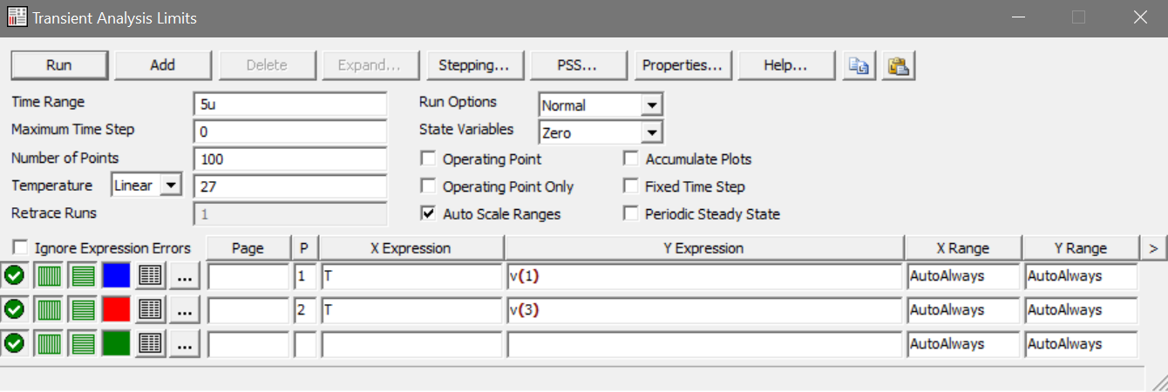 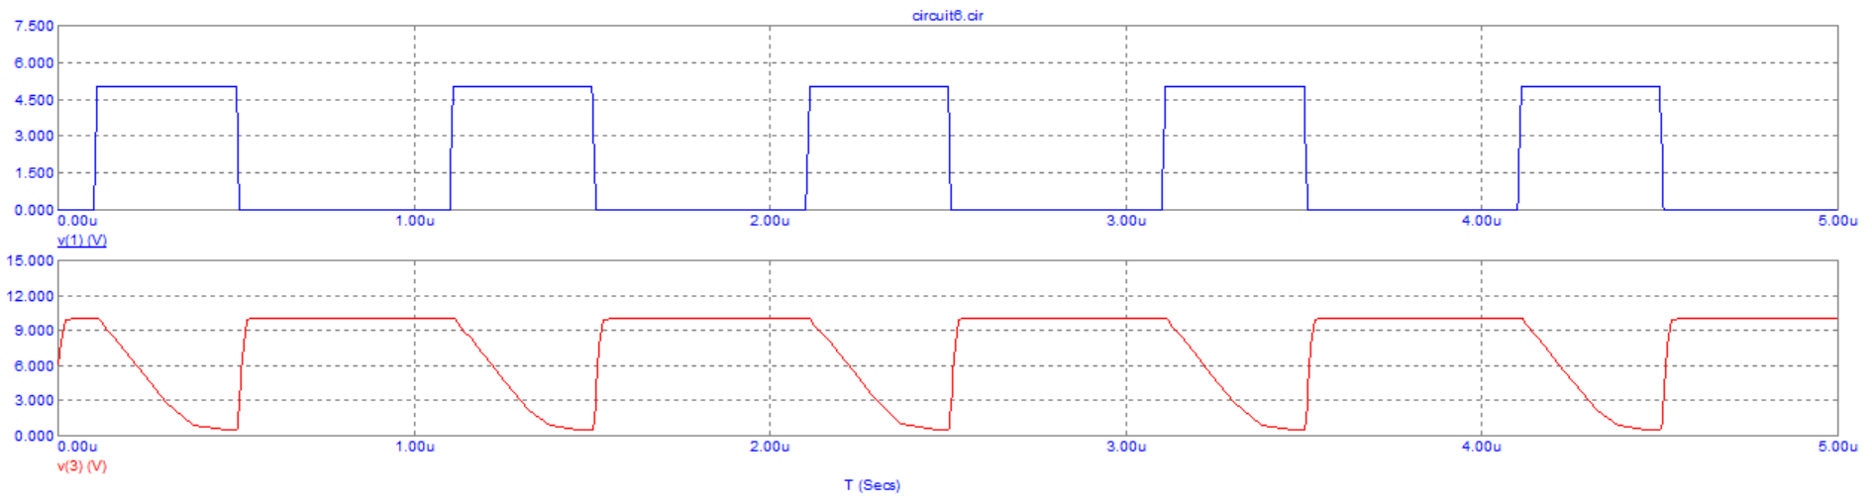t10 - задержка перехода из 1 в 0 - равна 16.696 nc

t01 – задержка перехода из 0 в 1 - равна 20.868 nc

Тогда время задержки Tзад = (t10 + t01) / 2 = (16.696 + 20.868) / 2 = 18.782 nc

При длительности импульса примерно в 1.002 uc.

Для исследования передаточной характеристики комплементарной пары транзисторов была использована следующая схема:

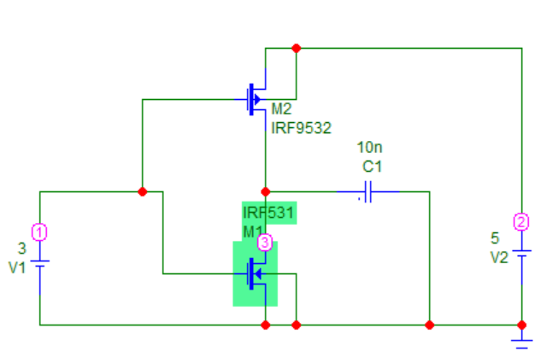 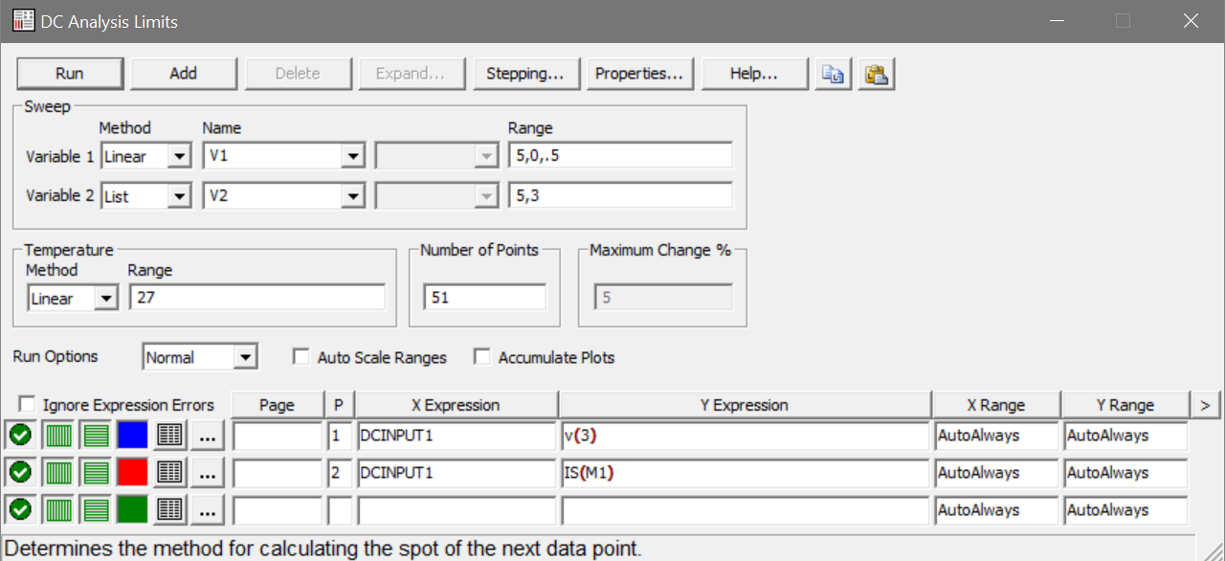 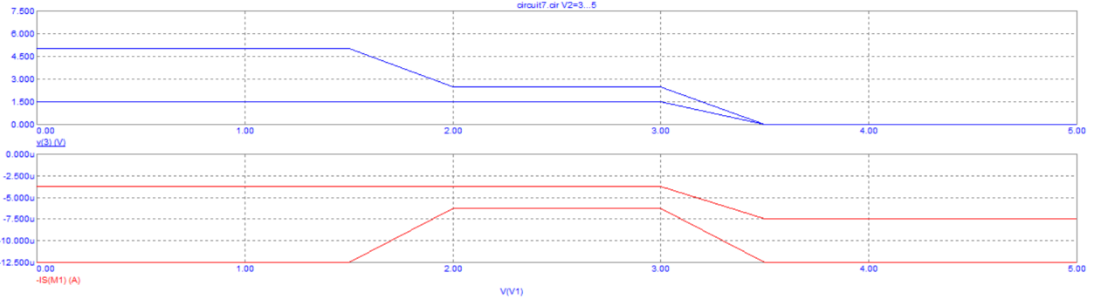 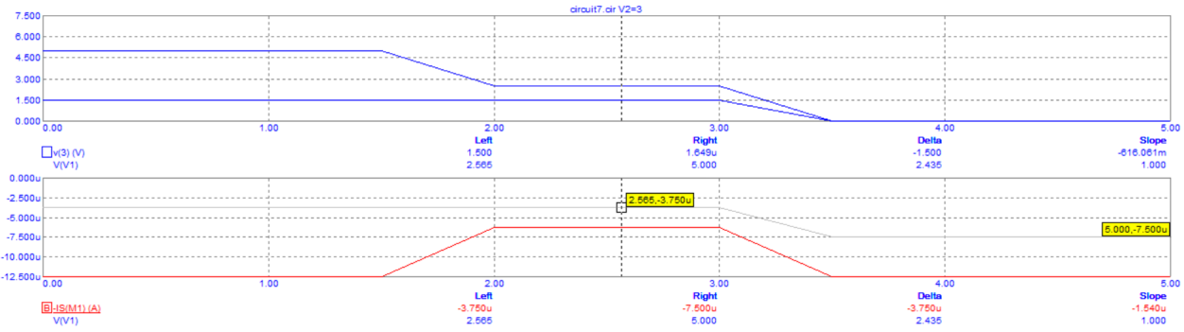

Получены передаточные характеристики для значений напряжения источника 5 и 3 В. При напряжении источника 5В транзисторы открываются при значении входного напряжения = 1.5 В. Значение максимального тока через комплементарную пару равно 6.250 uA.

При напряжении источника 3В транзисторы уже открыты. Значение максимального тока через комплементарную пару равно 3.750 uA.

Для исследования логического элемента ИИ-НЕ использовалась следующая схема: 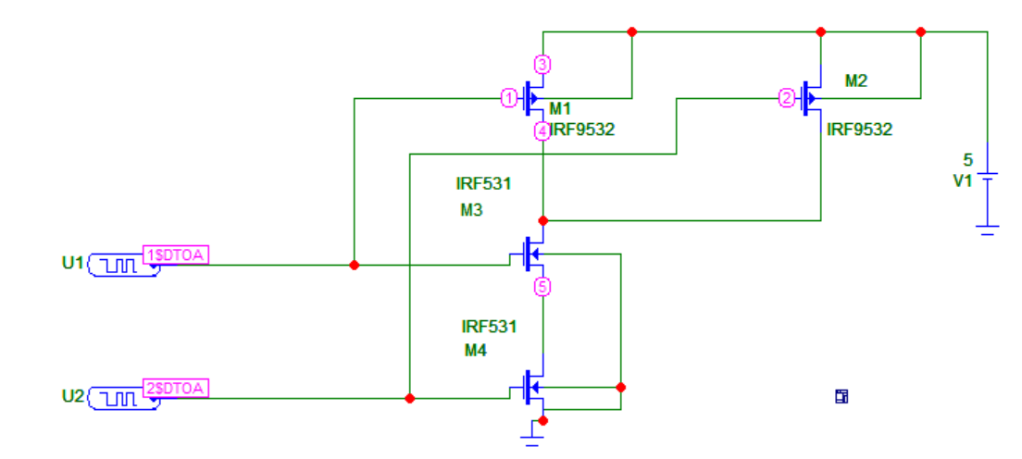 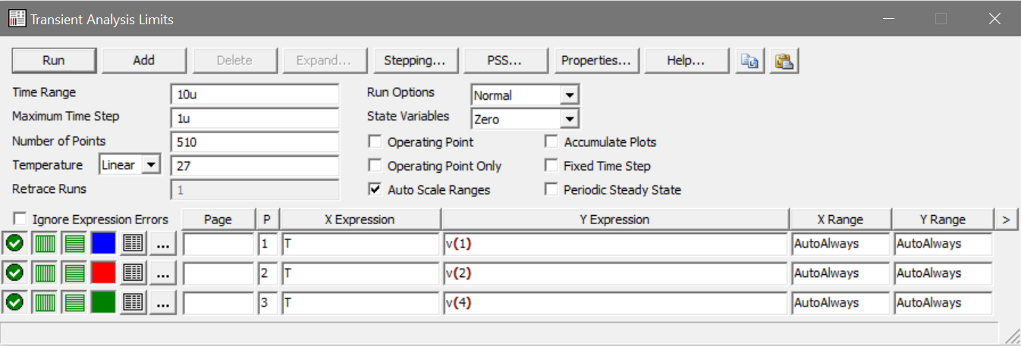 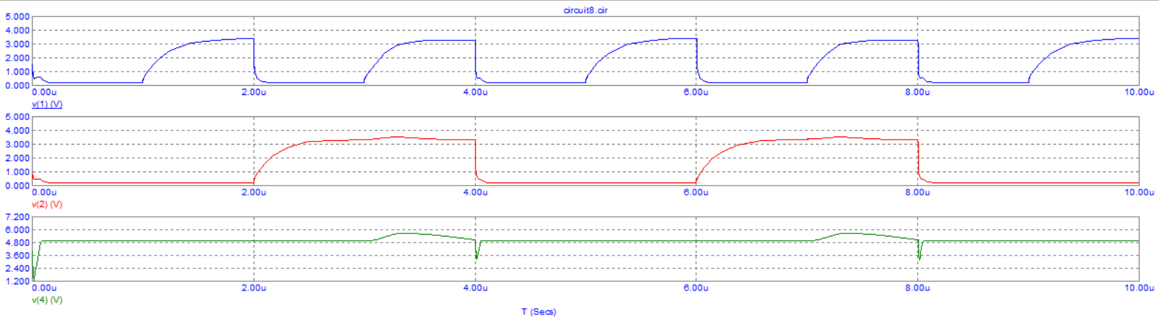На первом графике входные сигналы: 0 - 1 - 0 - 1 - 0 - 1 - 0 - 1 - 0 - 1

На втором графике входные сигналы: 0 - 0 - 1 - 1 - 0 - 0 - 1 - 1 - 0 - 0

На третьем графике получились сигналы: 1 - 1 - 1 - 1 - 1 - 1 - 1 - 1 - 1 – 1

Это не может быть правильно, результат должен был быть: 1 - 1 - 1 - 0 - 1 - 1 - 1 - 0 - 1 – 1

То есть реальный график должен был получиться примерно такой:

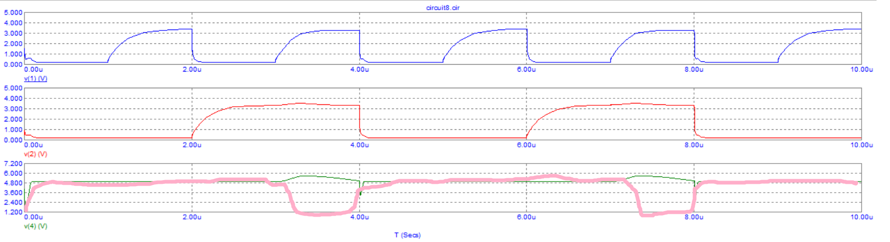

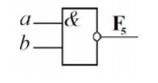

|  |  |  |
| --- | --- | --- |
| a | b | F |
| 0 | 0 | 1 |
| 0 | 1 | 1 |
| 1 | 0 | 1 |
| 1 | 1 | 0 |